HTML-CSS theorietoets periode 1

|  |  |  |  |
| --- | --- | --- | --- |
| naam: | klas: | datum: | Cijfer: |

1(1pt.) Onderstaand script bevat code in de onjuiste volgorde.

1. <!DOCTYPE html>
2. <meta http-equiv = "Content-Type"
3. content = "text/html;
4. charset = "UTF-8" >
5. <head>
6. <html lang="nl">
7. <h1> HTML-CSS </h1>
8. <body>
10. </body>
11. </head>
12. </html>

Schrijf de code in de juiste volgorde.

1. <!DOCTYPE html>
2. <html lang="nl">
3. <head>
4. <meta http-equiv = "Content-Type"
5. content = "text/html;
6. charset = "UTF-8" >
7. </head>
8. <body>
9. <h1> HTML-CSS </h1>
10. Toets 1
11. </body>
12. </html>

2(1pt.) Onderstaand script bevat code in de onjuiste volgorde.

1. <!DOCTYPE html><html lang="nl">
2. <head> <title> Toets 1 </head></title>
3. <body>Toets 1
4. </html>

Schrijf de code in de juiste volgorde.

1. <!DOCTYPE html>
2. <html lang="nl">
3. <head>
4. <title>
5. Toets 1
6. </title>
7. <body>Toets 1
8. </body>
9. </html>

3(1pt.) Onderstaande CSS script bevat syntaxis fouten.

1. h1 {
2. color = black,
3. text-align = center,
4. }

Verbeter de regels met de syntaxis-fout hier:

1. h1 {
2. color = black;
3. text-align = center;
4. }

4(1pt.) Codeer onderaan de styles voor het volgende div element.

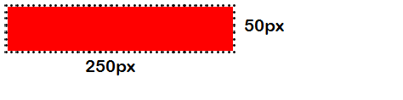

1. div{
2. background-color: Red;
3. width: 250px;
4. height: 50px;
5. border: 1px dotted black;
6. }

5(1pt.) Codeer onderaan de styles voor een groene #div1, een gele #div2 en een rode #div3.



1. <style>
2. #div1{
3. background-color: Green;
4. }
6. #div2{
7. background-color: Yellow;
8. }
10. #div3{
11. background-color: Red;
12. }
13. </style>

6(1pt.) Codeer onderaan de styles voor de volgende tekst in het body element.



1. <style>
2. body{
3. font-size: 36px;
4. font-family: Verdana;
5. </style>

7(1pt.) Codeer onderaan de styles om het footer element onderaan het body element te positioneren zoals hieronder.



1. footer{
2. position: absolute;
3. bottom: 0;
4. }

8(1pt.) Geef het <footer> element een hover-effect met een 0.7 opacity.

1. Footer:hover{
2. opacity: 0.7;
3. }

9(1pt.) Wat is het weergegeven resultaat na het uitvoeren van de volgende code?

1. <ul>
2. <li>duurzaam
3. <ol>
4. <li>economie</li>
5. <li>landbouw</li>
6. </ol>
7. </li>
8. </ul>

Wat is het resultaat?

* Duurzaam

1. economie
2. landbouw

10(1pt.) Onderstaand hyperlink bevat syntaxis-fouten.

1. <ul>
2. <li><link href="home.html">Home</link></li>
3. </ul>

Verbeter de regel met de syntaxis-fouten.

1. <ul>
2. <li><a href="home.html">Home</a></li>
3. </ul>

11(1pt.) Codeer de schaduw styles van de volgende #div1 en #div2 met 100px breed en 30px hoog zoals hieronder:

1. #div1, #div2{
2. box-shadow:2px 2px 1px;
3. width: 100px;
4. height: 30px;
5. }

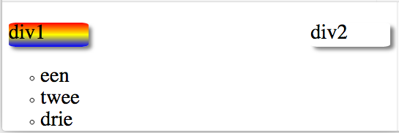

12(1pt.) Codeer de styles zodat #div1 naar links zweeft en #div2 naar rechts zweeft.

1. #div1{ float: left;}
2. #div2{ float: left;}

13(1pt.) Geef #div1 een linear gradient met rood, geel en blauw.

1. #div1{
2. background:linear-gradient(Red, Yellow, Blue);
3. }

14(1pt.) Geef de li lijstelementen een cirkel style-type.

1. #li{
2. list-style-type: circle;
3. }

15(1pt.) Geef #div1 en #div2 ronde hoeken.

1. #div1, #div2{
2. border-radius: 25px;
3. }